Plasty + VKM + Kovy | Papier | Sklo
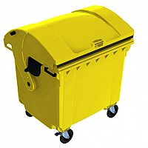 | 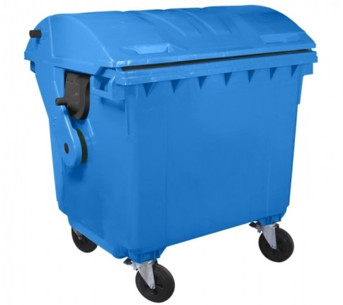 | 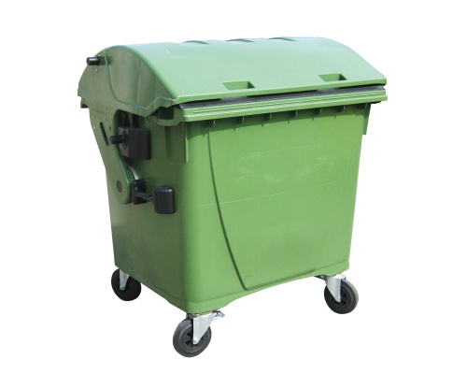
ÁNO: | ÁNO: | ÁNO:
Plasty: fólie, plastové obaly z domácnosti, plastové tašky, plastové vrecká, plastové vedrá, fľaše od kozmetických a čistiacich prípravkov, plastové fľaše, vrecká od mlieka, hračky, poháriky z automatov a pod.  VKM: viacvrstvové obaly od mlieka alebo džúsov, smotany a iných potravinárskych výrobkov, kozmetiky a pod.  Kovy: čisté plechovky a konzervy, kovové súčiastky, drôty, kovový šrot, oceľ, farebné kovy, obaly z kovov očistené od ich obsahu a pod. | Papier: noviny, časopisy, knihy, zošity, kancelársky papier, reklamné letáky, kartón, papierové tašky, listy, papierové vrecká, papierové krabice, obálky, letáky, katalógy, plagáty, pohľadnice, baliaci papier a pod. | Sklo: sklenené fľaše, sklenené nádoby, obaly zo skla, sklenené poháre, okenné sklo a pod.
NIE: | NIE: | NIE:
Plasty: podlahové krytiny, guma, plasty znečistené chemickými látkami a zvyškami jedál, plasty znečistené biologickým odpadom a pod.  VKM: znečistené VKM – tetrapaky, viacvrstvové obaly od kávy, vreckových polievok a pod.  Kovy: hrubo znečistené kovové obaly, obaly s obsahom nebezpečných látok, plastové obaly od sladkostí a pod. | Papier: samoprepisovací a voskový papier, použité plienky a hygienické potreby, plastové obaly, tetrapaky, znečistený papier, mastný papier, kopírovací papier, mokrý papier, alobal a pod. | Sklo: keramika, porcelán, zrkadlá, dymové sklo, žiarovky, žiarivky, obrazovky, silne znečistené sklo (farbami, potravinami) a pod.
Čo patrí a čo nepatrí do triedeného odpadu:

